2017년 졸업작품 기획서

팀 NAME

**자각 마녀**

**게임 컨셉 문서**

작성자: 전현우,김민정

010 – 9822 – 8028, 010-7645-4351

wooloves@naver.com

**수정내역**

|  |  |  |
| --- | --- | --- |
| 일자 | 내용 | 작업자 |
| 17.09.15 | 문서 초안 작성 시작 | 김민정 |
| 17.09.18 | 문서 양식으로 수정 | 전현우 |

1. 개요 3

**A.** ***게임 컨셉*** 3

**B.** ***게임 시스템*** 3

**C.** ***스테이지 컨셉*** 3

2. 게임 컨셉 4

**A.** ***세계관*** 4

**B.** ***스토리*** 4

**C.** ***캐릭터*** 4

3. 게임 시스템 5

**A.** ***기본 설정*** 5

**B.** ***세부 설정(스킬 중심)*** 6

4. 스테이지 컨셉 7

|  |
| --- |
| **개요** |

## ***게임 컨셉***

### 게임 세계관, 캐릭터 등 기본적인 구성을 설명한다.

## ***게임 시스템***

### 기본적인 게임시스템을 설명한다.

### 스킬과 진행을 표현한다.

## ***스테이지 컨셉***

### 각 스테이지 컨셉에 대해 설명한다.

### 스테이지 스토리를 설정한다.

### 스테이지에 따른 마법 특성과 모션을 간략 설명한다.

|  |
| --- |
| **게임 컨셉** |

## ***세계관***

### “서양 중세+현대의 판타지” 를 첨가한 꿈과 마법, 마녀의 전투 게임

### 자각몽 (Rucid dream) + 마녀 (witch) = 꿈을 꾸는 마녀 = 꿈을 지배하는 마녀

## ***스토리***

### 전체 배경

마녀의 곁에 가장 오래

머물렀던 칼리는

마녀가 모든 것을

알고도 가만히

있었던 걸 알았다.

사라질까 불안한 건

그녀도 마찬가지였기에

혹시나 하고 다른

이들과 같이 배신에

동참했지만 시간이

지날수록 공허함에

사로잡힌다.

그리고 다시 마녀를

깨울 결심을 한다.

그들의 주인은 환상

속에 사는 존재이며

자신들이 죽일 수 없는

자다.

육체는 성에 정신은

그녀의 꿈 속에 가두고

그들 스스로 봉인의

매개체가 되었다.

결국 누군가의

주도와 함께 불안감은

극에 달해 마녀를

배신하기에 이른다.

마녀의 시선이 꿈을

향해 있는 사이

힘을 빼앗고 그들

스스로가 마녀가 된다.

권속들은 꿈의 존재,

즉 실체 없는 허상이다.

하지만 그들에겐

자아가 있었고 언젠가

사라질 것을 항상

불안해 했다.

어느 차원의 틈,

꿈을 꾸는 모든 이들이

모이는 조율의 성에는

꿈을 관장하는 마녀와

마녀가 꿈을 빚어 만든

6명의 권속들이

살고 있었다.

### 플레이어 시점

## ***캐릭터***

### 플레이어(전설)

### 스테이지1(미정)

### 스테이지 2 (미정)

### 스테이지 3(미정)

### 스테이지 4(미정)

### 스테이지 5(미정)

|  |
| --- |
| **게임 시스템** |

## ***기본 설정***

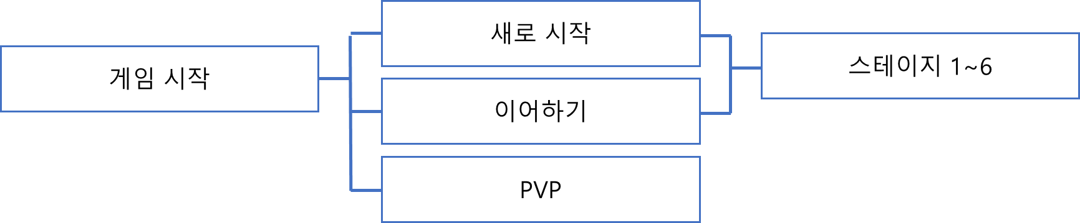

* 게임은 스토리 모드와 PVP 모드로 나눠져 있다.
* 스토리 모드는 총 6개의 스테이지와 7개의 에피소드로 구성되어 있다.
* 스토리 모드를 시작할 때 가지고 있는 기본 스킬 그룹과 스테이지(1~4)를 클리어하고 얻을 수 있는 4개의 스킬 그룹을 합쳐 총 5개의 스킬 그룹이 있다.
* 5스테이지에서는 지금까지 얻은 스킬들을 전체적으로 한 번 강화해준다.
* 6스테이지에서는 마지막 보스와 전투를 하며 클리어 하면 게임이 끝난다.

## ***세부 설정(스킬 중심)***

### 스킬 사용

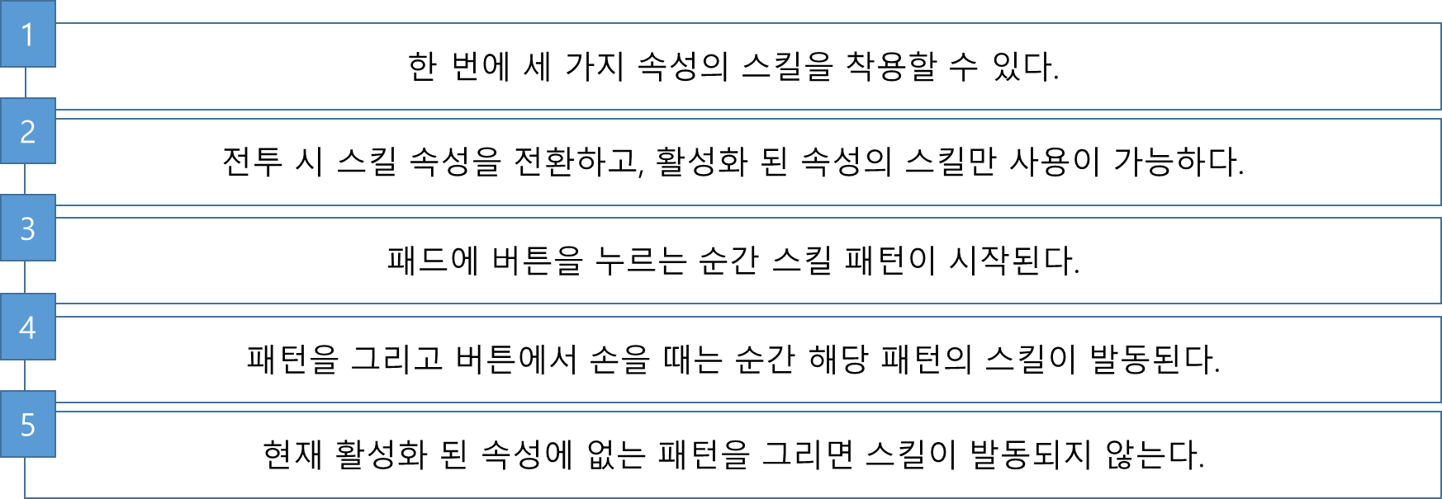

### 스킬 종류

### 정확한 스킬 속성이 갖춰진 이후로 작성될 예정.

### (진행 중)

### 공격 판정

### 판정의 경우 현재 논의 중이며, 추후 변경될 여지가 있다.

### 버튼의 시작에서부터 버튼 해지까지 각도 변화가 심한 영역을 중심 포인트로 미리 만들어져 있는 스킬 리스트와의 싱크를 맞춰 판정하도록 기획(현우)

### 버튼의 시작에서부터 매 프레임 싱크를 맞춰 미리 완성 문장을 띄어주는 기획(민정)

### 프로그래머와 의견 조율이 필요한영역이다.

|  |
| --- |
| **스테이지 컨셉** |

속성/마법 특성/모션 특성/마법진 컨셉은 그 스테이지의 보스가(해당 꿈의 주인) 사용하는 마법의 특성과 클리어 후 얻게 되는 스킬의 컨셉이다.

|  |  |
| --- | --- |
| **꿈꾸는 자/주인공** | |
| 전설 | |
| 플레이어, 마녀의 분신 | |
| 에피소드 | 1. 전설의 기묘한 모험 |
| 스테이지 | 없음 |
| 속성 | 환상, 투영 |
| 마법 특성 | 일반적인 (단일/범위) 공격과 이동 마법 강화 |
| 모션 특성 | 지시, 명령하는 자세 |
| 마법진 컨셉 | 그냥 구글에서 마법진 검색하면 잘 나오는 그런 상형기호 막 있고 흔한 마법진 (오망성, 육망성, 서클 등등) |
| 기타 |  |

|  |  |
| --- | --- |
| **수호자** | |
|  | |
| 성과 꿈의 세계를 지키는 역할 | |
| 에피소드 | 2. 바람의 인사 |
| 스테이지 | 1 |
| 속성 | 바람, 공허 |
| 마법 특성 | 방어와 결계 마법 강화 |
| 모션 특성 | 막거나 밀쳐내는 자세 |
| 마법진 컨셉 | 형태는 방패+벽 모양의 왼쪽  디자인은 오른쪽  [유적에 대한 이미지 검색결과](http://www.google.co.kr/url?sa=i&rct=j&q=&esrc=s&source=images&cd=&cad=rja&uact=8&ved=0ahUKEwjDysb25aTWAhUGlpQKHXpKBtsQjRwIBw&url=http://lineage2.power.plaync.com/wiki/%EC%97%90%2B%EC%82%AC%EA%B8%B0%EB%9D%BC%2B%EC%9C%A0%EC%A0%81%EC%A7%80&psig=AFQjCNGGejhvqxwPHk4laMQrmoePY0K_7g&ust=1505482612330058)  날개 위주 |
| 기타 |  |

|  |  |
| --- | --- |
| **주시자** | |
|  | |
| 꿈의 공간에서 일어나는 모든 일을 관찰하고 기록하는 역할 | |
| 에피소드 | 3. 나선의 관 |
| 스테이지 | 2 |
| 속성 | 전격, 빛 |
| 마법 특성 | 추적 마법과 소환 마법 강화 |
| 모션 특성 | 완성된 다각형 위주의 그림 |
| 마법진 컨셉 | 일루미나티, 프리메이슨  이쪽은 다른 기호로 한 번 더 검토>사이비    솔로몬의 열쇠/호루스의 눈 |
| 기타 |  |

|  |  |
| --- | --- |
| **침몰자** | |
|  | |
| 버려진 꿈이나 찌꺼기를 먹어 치우는 역할 | |
| 에피소드 | 2. 탐욕의 조소 |
| 스테이지 | 3 |
| 속성 | 공간, 암흑, 저주 |
| 마법 특성 | 집중(폭딜) 공격과 디버프 마법 강화 |
| 모션 특성 | 쓸어버리는, 움켜쥐는 자세 |
| 마법진 컨셉 | 사슬  >이미지 보류 |
| 기타 |  |

|  |  |
| --- | --- |
| **조율자** | |
|  | |
| 방문자의 모든 시간대를 꿈의 세계에 맞춰 조율하는 역할 | |
| 에피소드 | 5. 황혼이 지는 시 |
| 스테이지 | 4 |
| 속성 | 시간, 음악 |
| 마법 특성 | 범위 공격과 버프 마법 강화 |
| 모션 특성 | 지휘하는 자세 |
| 마법진 컨셉 | 악보를 기본 베이스로 시간을 연상시키는 마법진 |
| 기타 |  |

|  |  |
| --- | --- |
| **인도자** | |
|  | |
| 길을 안내하는 역할 | |
| 에피소드 | 6. 방랑자의 안식처 |
| 스테이지 | 5 |
| 속성 | 총기류와 대포류, 기타 무구 사용 |
| 마법 특성 | 물리 특화 |
| 모션 특성 | 몸빵 |
| 마법진 컨셉 | 항해사  해군 컨셉의 해적 |
| 기타 |  |

|  |  |
| --- | --- |
| **꿈꾸는 자** | |
| 전설 | |
| 꿈의 마녀, 꿈의 지배자, 환상 마법에 통달한 자 | |
| 에피소드 | 7. 세계의 끝 |
| 스테이지 | 6 |
| 속성 | 환상, 투영 |
| 마법 특성 | 주인공과 같음 |
| 모션 특성 | X |
| 마법진 컨셉 | 주인공과 유사 |
| 기타 |  |